- 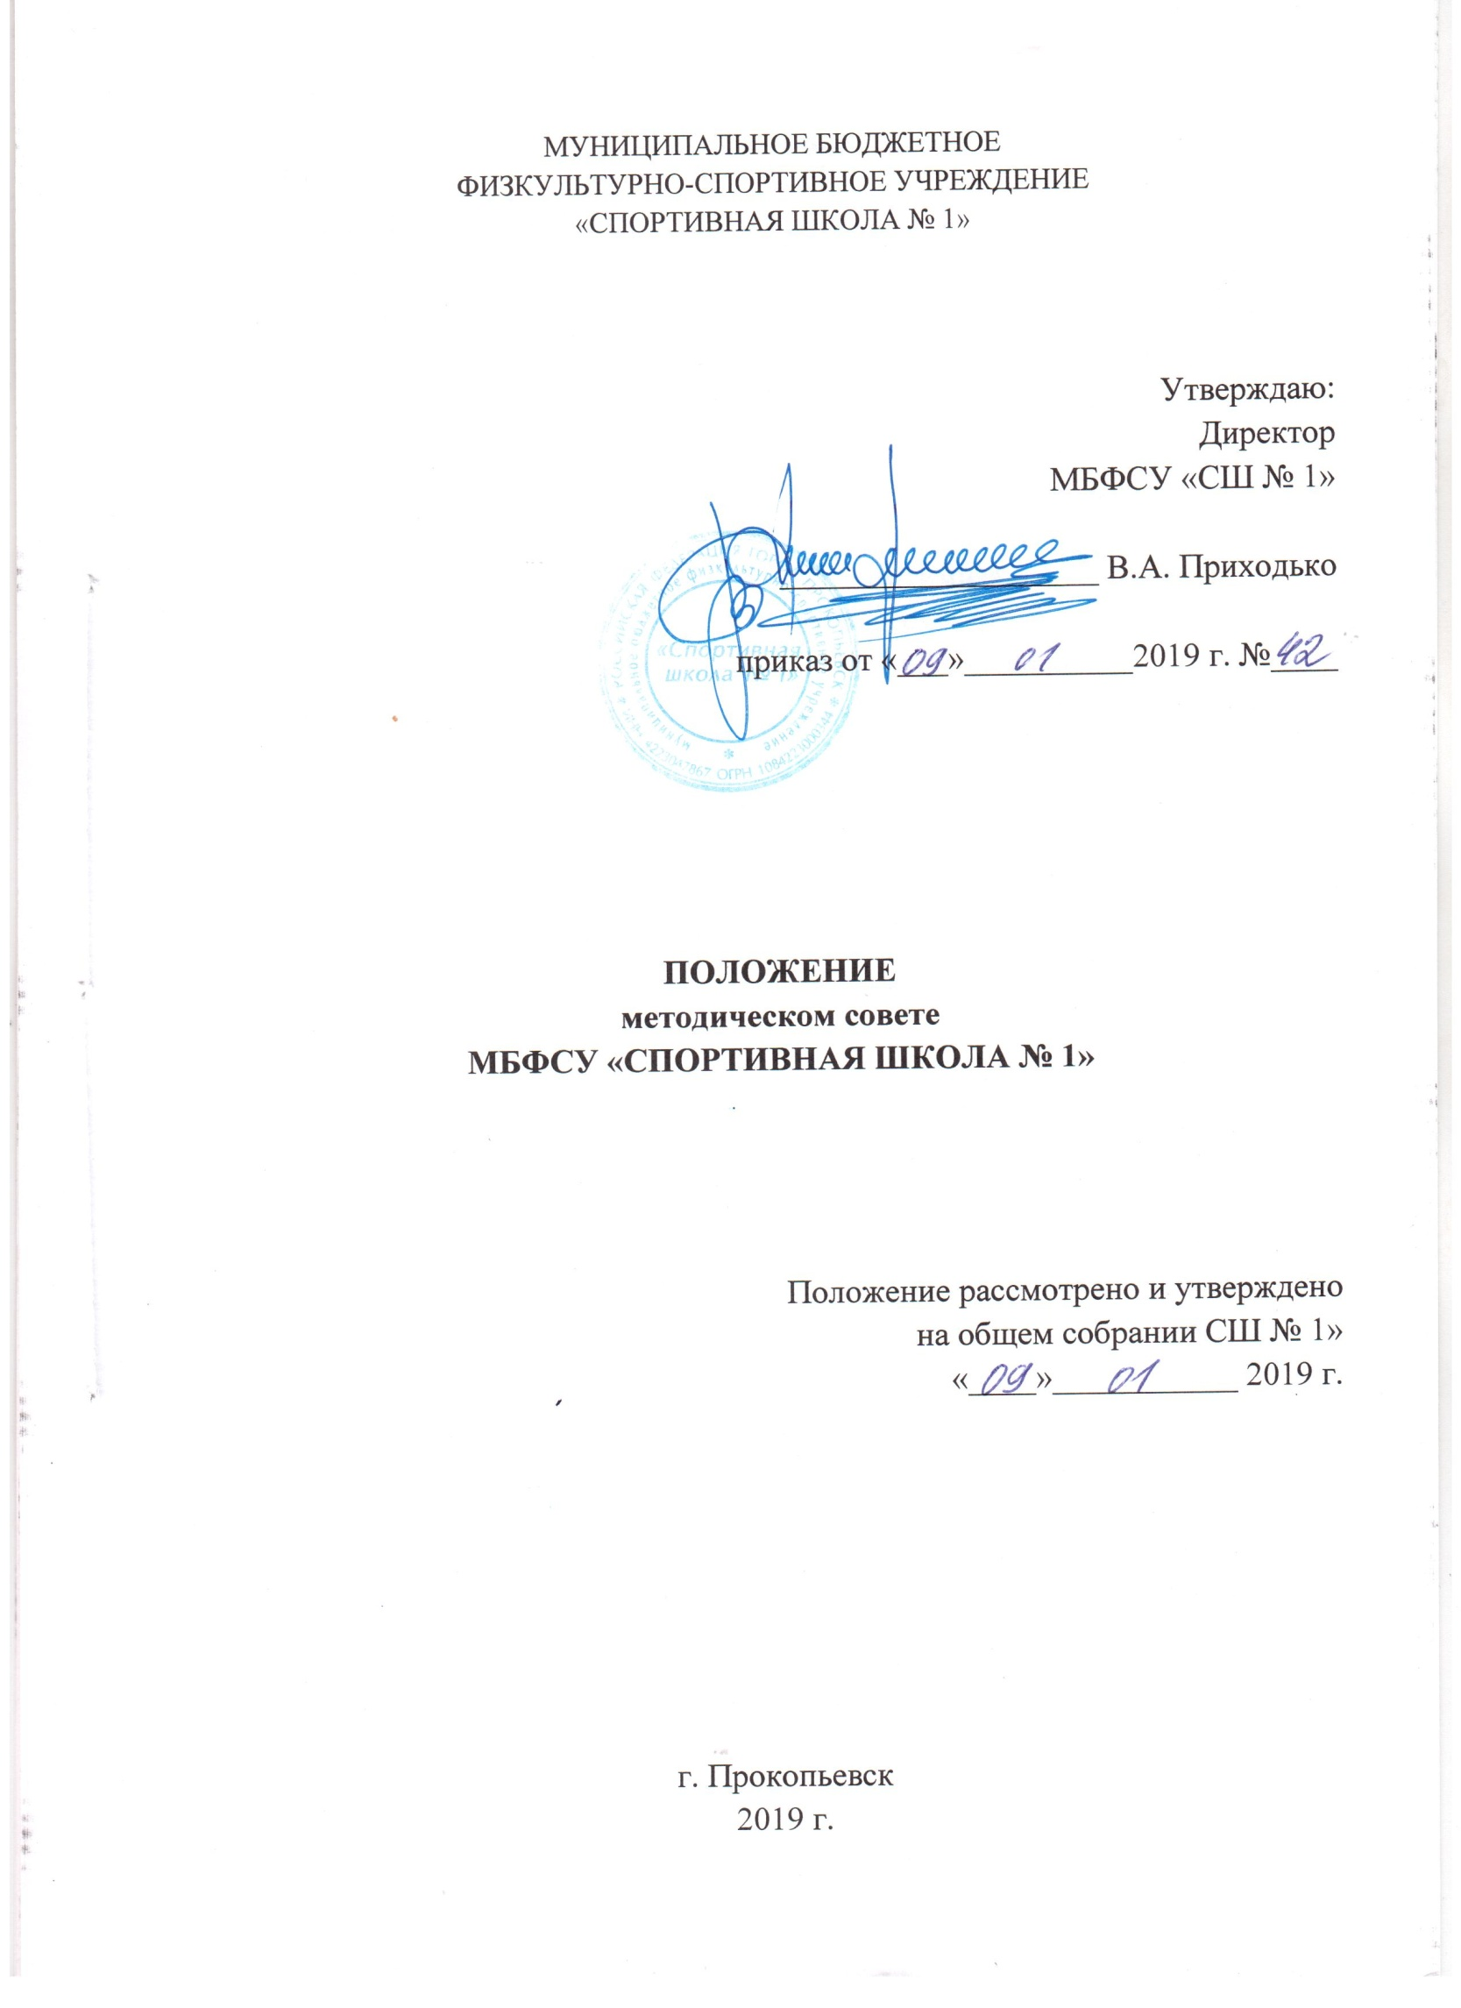
1. Общие положения

1.1. Методический совет муниципального бюджетного физкультурно-спортивного учреждения «Спортивная школа № 1» (в дальнейшем – Совет и Школа) является коллективным общественным профессиональным органом, создаваемым в соответствии с приказом Минспорта России от 30 октября 2015 г. № 999 «Об утверждении требований к обеспечению подготовки спортивного резерва для спортивных сборных команд Российской Федерации», на основании приказа от 24 октября 2012 г. № 325 и Устава учреждения.
1.2. Совет создается с целью оптимизации и координации методической работы при осуществлении задач развития физкультурно-спортивного учреждения и является органом коллегиальности и гласности, объединяющем на добровольной основе членов тренерского коллектива.

- Компетенция Совета

2.1. Совет Школы выполняет роль экспертного совета внутреннего назначения, которому делегированы следующие функции:
- проводить первичную экспертизу результатов инновационной деятельности, авторских программ по видам спорта, планов спортивной подготовки, разрабатываемых членами тренерского коллектива;
- рекомендовать к утверждению на совете методические разработки, проекты, стратегические документы образовательного учреждения;
- организовывать и проводить экспертизу уровня профессионально-педагогической квалификации при аттестации тренерского состава;
- давать экспертную оценку авторских программ по видам спорта, планов спортивной подготовки членов тренерского коллектива Школы.

3. Цель и задачи деятельности Совета

3.1. Цель деятельности Совета – обеспечить гибкость и оперативность методической работы Школы, способствовать повышению профессиональной компетенции, росту тренерского мастерства и развитию спортивного потенциала тренерского состава, соблюдать порядок перевода лиц на этапы подготовки, проходящих спортивную подготовку.
3.2. Задачи Совета:
- создать сплоченный коллектив единомышленников, бережно сохраняющих традиции Школы, стремящихся к постоянному профессиональному самосовершенствованию, развитию образовательных процессов в учреждении, повышению уровня тренировочного процесса;
- способствовать поиску и использованию в тренировочном процессе современных методик, форм, средств и методов тренировки, новых тренировочных и спортивных технологий;
- широко информировать об опыте работы Школы в печати, средствах теле- и радиовещания с целью использования имеющего опыта в других физкультурно-спортивных учреждениях города, региона;
- стимулировать инициативу и активизировать творчество тренерского состава в научно-исследовательской, опытной и другой деятельности, направленной на совершенствование, обновление и развитие тренерского процесса в Школе;
- проводить первичную экспертизу стратегических документов Школы (программ развития, программ спортивной подготовки по видам спорта, планов спортивной подготовки и др.);
- анализировать результаты тренерской деятельности, выявлять и предупреждать ошибки, вносить предложения по усовершенствованию деятельности методических структур и участвовать в реализации этих предложений;
- способствовать формированию положительной атмосферы тренерского коллектива, обеспечивать условия для самообразования, самосовершенствования и самореализации личности тренера;
- проводить обсуждение перевода лиц, проходящих спортивную подготовку, на следующий этап, а также через этап подготовки или не достигшие установленного возраста на основании медицинского заключения.

4. Структура и организация деятельности Совета

4.1. Методический совет состоит из заместителя по спортивной работе, аналитика, инструкторов-методистов Школы, ответственных тренеров на отделениях по видам спорта.
4.2. Совет формируется на неопределенный срок.
4.3. Совет выбирает из своего состава председателя и секретаря Совета сроком на 1 год, которые могут быть переизбраны неограниченное количество раз.
4.4. За спортивный сезон проводятся не менее 4-х заседаний Совета (летний период исключается), заседания которого считаются открытыми и оформляются в виде протоколов. В конце учебного года заместитель директора по спортивной работе анализирует работу и принимает на хранение (в течение 3-х лет) план работы, протокол заседаний и отчет о проделанной работе.
4.5. Члены Совета имеют право:
- отстаивать свое мнение и оформлять его особым протоколом в необходимых случаях;
- представлять Совет во взаимодействии с администрацией Школы, в органах физической культуры и спорта и других учреждениях;
- по предварительной договоренности с тренерами проводить анкетирования, опросы, использовать другие формы аналитической работы с привлечением специалистов.

